РЕСПУБЛИКА БЕЛАРУСЬ

┌─────────────────────────┐
ПАСПОРТ 5341 │
воинского захоронения │ │
(захоронения жертв войн) │ │
└─────────────────────────┘
(учетный номер)

- Место и дата захоронения Минская область, Минский район, Горанский сельсовет, д. Горани, 1941 год
(область, район, город, сельсовет, населенный пункт, число, месяц, год)
2. Вид захоронения: братская могила
3. Охранная зона (границы захоронения) - 1.0357 га.
4. Краткое описание захоронения и его состояние: мраморный обелиск высотой 1,5м. Установлен в 1998г.
Состояние удовлетворительное.
5. Количество захороненных:

Всего | В том числе по категориям |  |  |  |  |  |  |  | Из них |  | Приме-  чание
 | военнослужащих |  | участников сопротивления |  | военнопленных |  | жертв войн
 | изве-  стных | неиз-  вест-  ных | изве-  стных | неиз-  вест-  ных | изве-  стных | неиз-  вест-  ных | изве-  стных | неиз-  вест-  ных | изве-  стных | неизвест-ных
14 | 0 | 14 | 0 | 0 | 0 | 0 | 0 | 0 | 0 | 14

6. Персональные сведения о захороненных:

№  п/п | воинское звание | фамилия | собственное имя | отчество (если таковое имеется) | дата рождения | дата гибели или смерти | место первичного  захоронения | место службы | место рождения и призыва
 |  | неизвестны

7. Кто осуществляет уход за захоронением: Горанский сельисполком, Новосельский центр культуры и досуга, УО «Центр повышения квалификации руководящих работников и специалистов МВД Республики Беларусь»
__________________________________

8. Фотоснимок захоронения  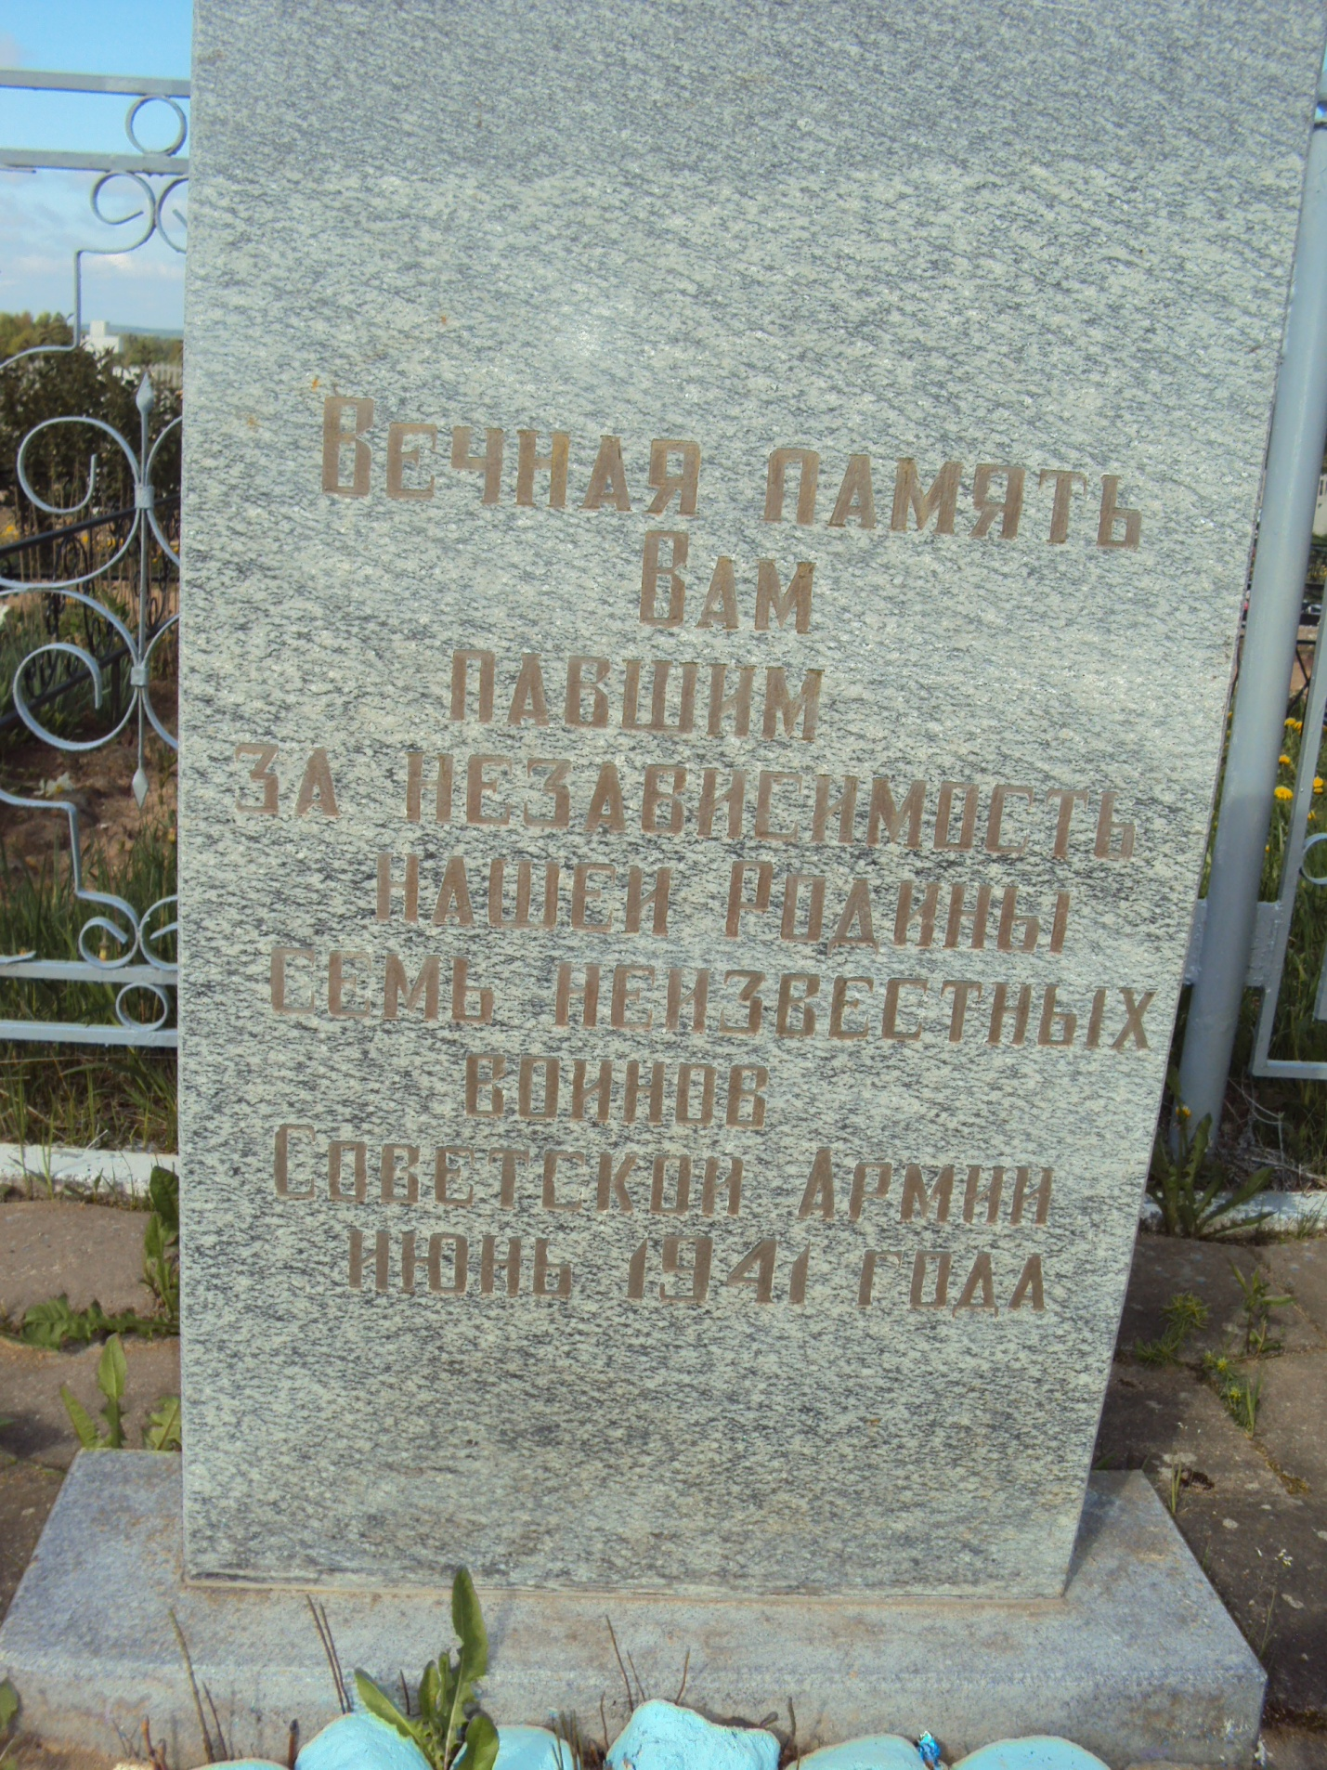 |  | 9. Карта расположения  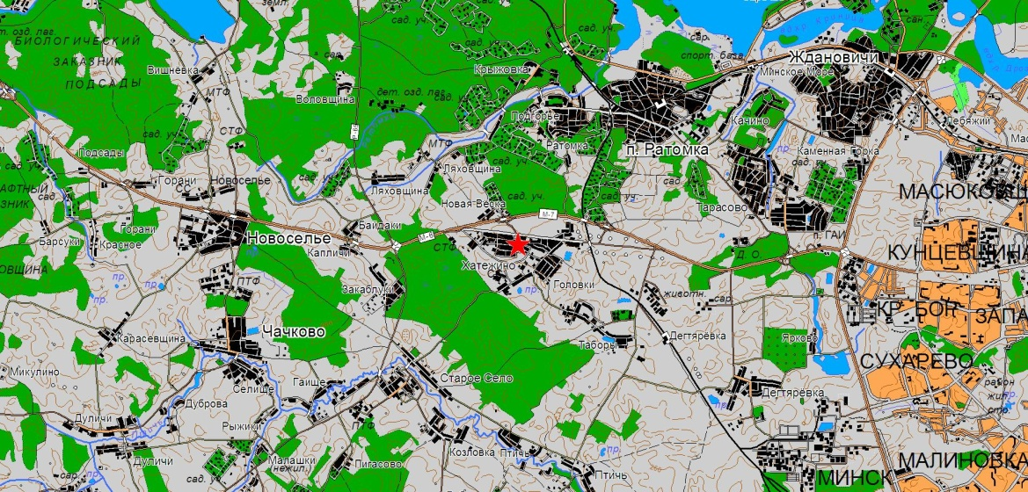

10. Дополнительная информация _____________________________________________
___________________________________________________________________________
___________________________________________________________________________

